FOMILENIO II

APROBACION Y CERTIFICACION DE DISENO FINAL DE FLUJO SCG

CONTRATO No API 2358-A/2019
“DISEÑO MÁS CONSTRUCCIÓN DEL PROYECTO DE MODERNIZACIÓN INTEGRAL DEL PUESTO FRONTERIZO ANGUIATÚ, LOTE 1: SEDE ANGUIATÚ”
Financiado por

LOS ESTADOS UNIDOS DE AMÉRICA

A través de

MILLENIUM CHALLENGE CORPORATION Y GOBIERNO DE EL SALVADOR (GOES)

Fechado: septiembre 2020

Contenido
INTRODUCCION 4
1. OBJETIVOS Y ALCANCE 4
2. DIAGRAMA FINAL 5
3. PROCEDIMIENTOS. 6
3.1. CASO DE USO MEDIO VACIO SV-GT Y GT-SV. 6
3.2. CASO DE USO TRANSITO SV-GT , GT-SV Y SV-OTROS PAIS. 8
3.3. CASO DE USO IMPORTACION Y EXPORTACION. 10
3.4. CASO DE USO IMPORTACION Y EXPORTACION PARA PROCEDIMIENTOS ESPECIALES. 12
4. SECUENCIA DEL FLUJO ENTRADA 15
4.1. Inicio Del Flujo 15
4.2. Lectura Automática. 15
4.3. CONFIRMACION DE DATOS. 16
4.4. Consultar DUCAS. 17
4.5. Elegir Documentos. 17
4.6. Selectividad DGA 18
4.7. Selectividad MAG 18
4.8. Selectividad DGME 18
4.9. Finalización de entrada. 19
4.10. Enviar instrucción automática. 20
5. SECUENCIA DEL FLUJO SALIDA 20
5.1. Salida Lista. 20
5.2. Salida Sistemas especiales. 20
5.3. Envió de instrucción automática de salida. 20
5.4. Avisar Salida de PF a DGA 21
6. ACCIONES ADICIONALES AL FLUJO DENTRO DEL SISTEMA DE CONTROL DE GESTION 22
6.1. CANCELACION DEL FLUJO DEL MEDIO DE TRANSPORTE. 22
6.2. RETORNO DEL MEDIO DENTRO DEL PUESTO FRONTERIZO. 23
6.3. FINALIZACION MANUAL DE FLUJO DENTRO DEL PUESTO FRONTERIZO 24
6.4. ALERTAS 25
6.5. INCIDENCIAS 25
7. MANTENIMIENTOS. 26
7.1. PROCESOS 26
7.2. FRONTERAS 26
7.3. INSTITUCIONES 28
7.4. AREAS 29
7.5. PAIS 30
7.6. PUNTOS DE CONTROL 30
8. MODULO GERENCIAL 31
9. MODULO EXTERNO. 31
9.1. PANTALLA DE ENTRADA 31
9.2. PANTALLA DE BUSQUEDA 32
9.3. PANTALLA DE DETALLE 32
10. ROLES DE USURIO 33
11. TABLA DE APROBACIONES. 34

INTRODUCCION

A continuación, se detalla el avance realizado hasta la fecha de la construcción del sistema de control de gestión desarrollado para la frontera Anguiatu.
Se presenta el diagrama final, realizado en conjunto con el área técnica y de operaciones de la dirección general de aduanas, además la descripción de los procesos que el sistema gestionara dentro del puesto fronterizo.
Adicionalmente se presentan Acciones especiales que se consideran necesarias para la administración de los flujos, particularmente para el jefe de aduana.
Además de los mantenimientos que se han establecido dentro del sistema de control de gestión. También se presentan los avances relacionadas al módulo Gerencial y al módulo Externo.
Para finalizar se muestra una tabla de aprobaciones.

OBJETIVOS Y ALCANCE

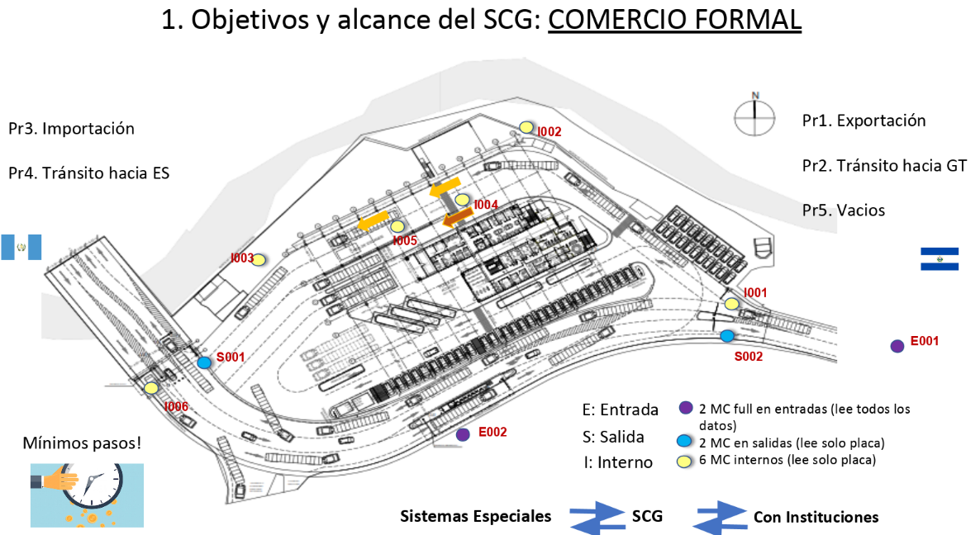

DIAGRAMA FINAL

A continuación, se presenta el diagrama con las últimas modificaciones solicitadas por DGA con respecto al flujo que ha había sido definido para los procesos dentro de la frontera.
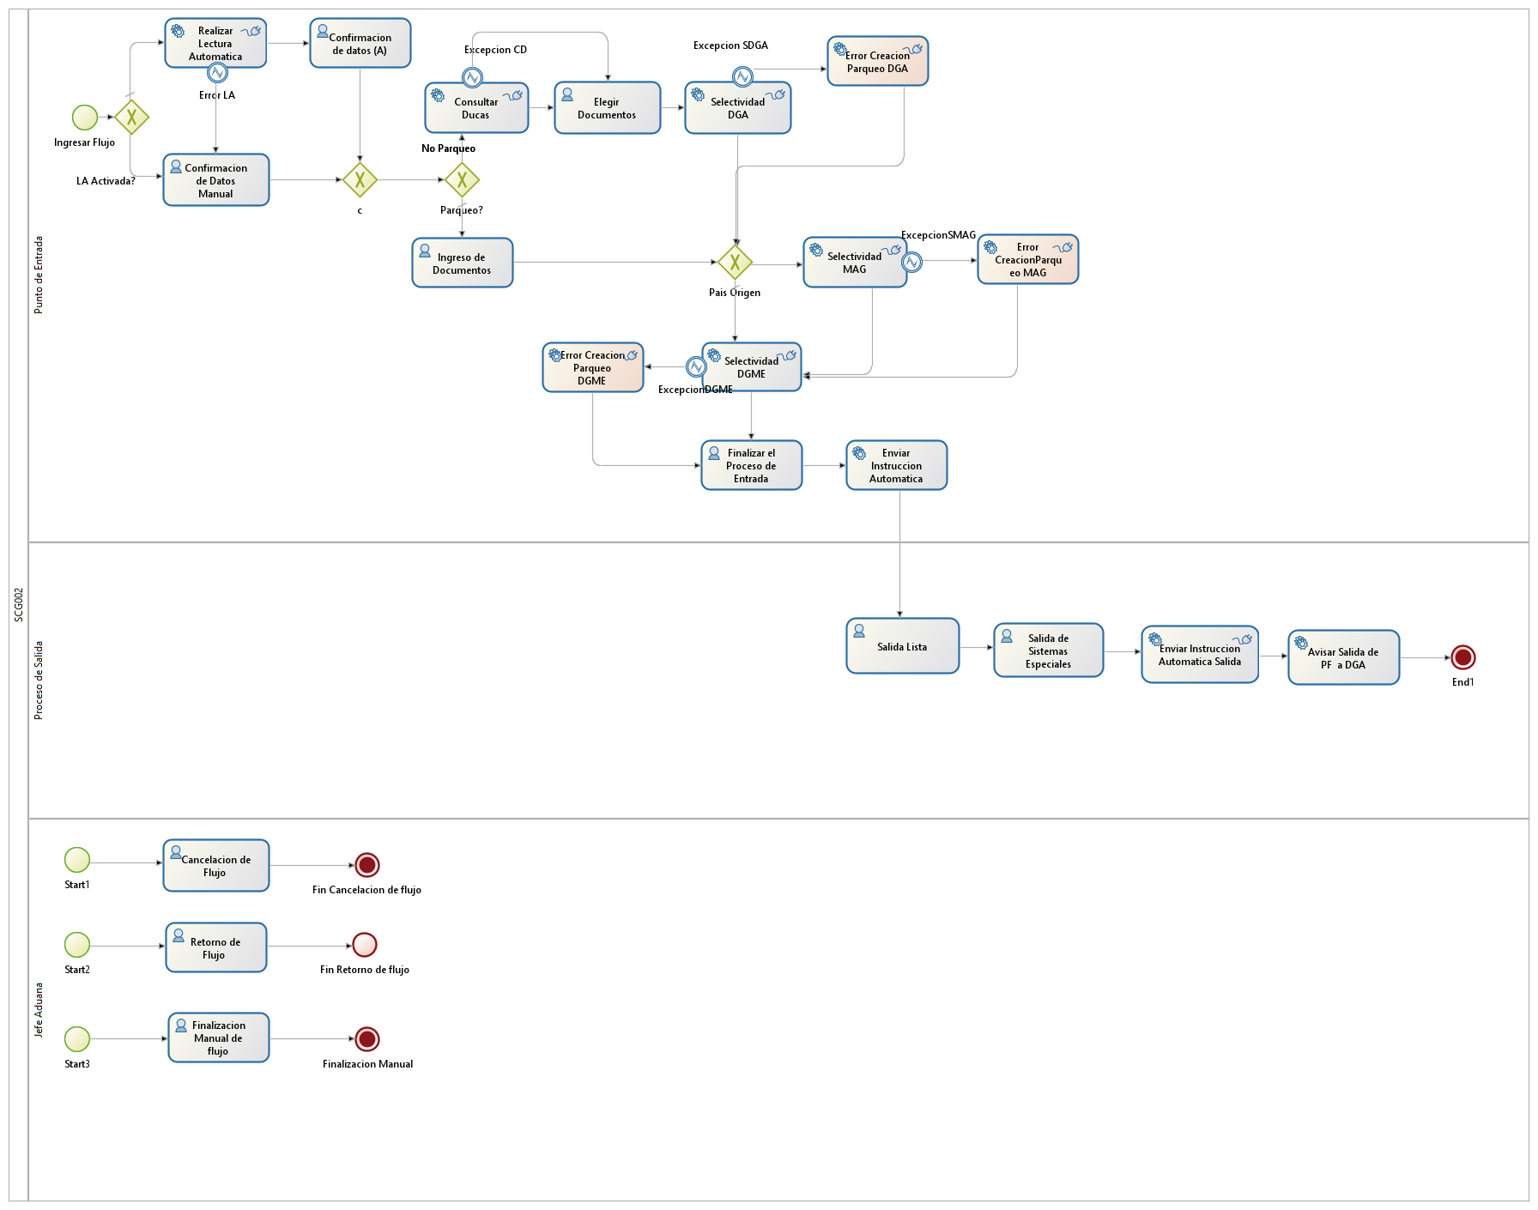

PROCEDIMIENTOS.

En reuniones de trabajo con el equipo técnico y operativo de DGA se establecieron procesos que el sistema de control de gestión debe manejar dentro del puesto fronterizo. Los procesos establecidos son los siguientes:
- Medios Vacíos (GT-SV, SV-GT).
- Tránsitos (SV-GT, GT-SV, ES y otros Países).
- Importación y Exportación.
- Potestad Aduanera para medios con procedimientos especiales (varios medios o tramites que se consideren lleven más tiempo de lo habitual)
A continuación, se detallará el procedimiento dentro del flujo de control de gestión de cada uno de los procedimientos establecidos.

CASO DE USO MEDIO VACIO SV-GT Y GT-SV.

En este caso ingresa un medio vacío al puesto fronterizo, para este caso el procedimiento es el mismo cuando ingresa de El Salvador o de Guatemala.
Caso de uso | MEDIO VACIO ES-GT Y GT ES
Versión | 2.0
Autores | DGA, SCG
Objetivos asociados | Asegurar que el flujo cumple con las necesidades del procedimiento establecido para medios vacíos.
Descripción | El procedimiento debe comportarse tal como se describe en el caso de uso.
Precondición | El medio de transporte cuenta con la información de la documentación del medio.
Secuencia  Normal | Paso | Acción
Secuencia  Normal | 1 | El medio de transporte llega a la entrada del puesto fronterizo ya sea E001(SV) O E002(GT).
Secuencia  Normal | 2 | EL medio es recibido por el oficial aduanero que se encuentra en la caseta de entrada y da ingreso al flujo en el SCG ingresando el país de Origen y validando en pantalla que el medio es vacío.
Secuencia  Normal | 3 | El oficial aduanero entrega la documentación del conductor, al oficial de migración para que realice las gestiones migratorias del conductor.
Secuencia  Normal | 4 | El SCG realiza un consumo de servicio que es expuesto por sistemas especiales, en el cual se envía el punto de ingreso, Sistemas especiales devuelve la información del medio de transporte que se encuentra en ese punto de ingreso ya sea E001(SV) O E002(GT)
Secuencia  Normal | 5 | El SCG verifica que el oficial aduanero no ha especificado que desea enviar a Parqueo por potestad aduanera.
Secuencia  Normal | 6 | El SCG realiza la primera consulta con DGA, pregunta por medio de servicios web, el listado de documentos relacionados a la placa.
Secuencia  Normal | 7 | El SCG mostrara al oficial aduanero el listado de documentos relacionados al medio de trasporte.
Secuencia  Normal | 8 | El oficial aduanero debe seleccionar el o los documentos que quiere procesar para el medio de transporte o ingresar los que no se encuentren en el listado.
Secuencia  Normal | 9 | El SCG envía estos documentos a un segundo webservice de comunicación con DGA, en el que devuelve la selectividad de los documentos y la selectividad del medio de transporte.
Secuencia  Normal | 10 | Si el SCG recibe como respuesta Salida o retorno, no creara ninguna acción para el medio de transporte. Si la respuesta es 2-Parqueo (Análisis documental, documentos incompletos) 3-Inspeccion Física (Roja), 4-Inspeccion No intrusiva (Naranja) o 5-CUARENTENA el SCG creara las acciones respectivas.
Secuencia  Normal | 11 | Si el país de origen es Guatemala el SCG consume un webservice que será el que indique la selectividad del MAG. Si la respuesta es verde, El SCG no creara ninguna acción, si la respuesta es diferente de verde el sistema creara las acciones respectivas. Si el país de origen es EL Salvador no se ejecutará selectividad para MAG.
Secuencia  Normal | 12 | El SCG consumirá un webservice con migración que nos indicará la autorización de salida de conductor o del medio de transporte. Si ambos tienen autorización de salida el SCG no creara ninguna acción. Si uno de los dos o los dos no tienen autorización de salida automáticamente se creará una acción a parqueo.
Secuencia  Normal | 13 | El SCG mostrará al oficial aduanero en pantalla la información del medio de transporte con los datos obtenidos en los procesos anteriores.
Secuencia  Normal | 14 | El oficial aduanero finaliza el proceso de entrada.
Secuencia  Normal | 15 | El SCG envía a los sistemas especiales el mensaje de derivación del medio.
Secuencia  Normal | 16 | El SCG expone un webservice que DGA consumirá cuando el medio de transporte esté listo de salir después de que el medio resuelva todos los procedimientos que DGA considera necesarios.
Secuencia  Normal | 17 | Una vez DGA consume el webservice anterior el sistema de control de gestión finalizará todas las acciones creadas para el medio.
Secuencia  Normal | 18 | El SCG expone un webservice que será consumido por sistemas especiales en el que indicará que el medio de transporte se encuentra en la salida.
Secuencia  Normal | 19 | El SCG enviará el mensaje de salida del medio si es que este ya cuenta con la salida respectiva de las instituciones y registrará la salida del medio del puesto fronterizo.
 | 20 | El SG consumirá un web Services de DGA para confirmarle la salida del MT del puesto fronterizo.
Pos condición
Excepciones | Paso | Acción
Excepciones | 4 | Si existe algún problema de comunicación o la lectura automática de datos este desactivada, se mostrará una pantalla para que el usuario pueda ingresar la información que no pudo proporcionar sistemas especiales.
Excepciones | 6 | Si existe algún problema de comunicación o si el webservice no devuelve ninguna información, El SCG mostrará la pantalla en la que puede ingresar la documentación que el conductor le presenta.
 | 9 | Si existe algún problema de comunicación con el segundo webservice el sistema creará automáticamente una acción a parqueo para el medio de transporte.
 | 11 | Si existe algún problema de comunicación con el webservice que indica la selectividad del MAG, el sistema creará automáticamente una acción a parqueo para el medio de transporte.
 | 12 | Si existe algún problema de comunicación con el webservice que indica la selectividad de migración, el sistema creará automáticamente una acción a parqueo para el medio de transporte.
 | 16 | Si existe algún problema de comunicación con el webservice de la confirmación de salida el sistema mostrara una pantalla de salida al jefe del puesto fronterizo para que pueda autorizar la salida.
 | 17 | Si existe algún error en la comunicación del envió de mensaje a sistemas especiales se creará una alerta para el jefe del puesto fronterizo.

CASO DE USO TRANSITO SV-GT , GT-SV Y SV-OTROS PAIS.

Caso de uso | TRANSITO SV-GT Y SV-OTROS PAIS.
Versión | 2.0
Autores | DGA, SCG
Objetivos asociados | Asegurar que el flujo cumple con las necesidades del procedimiento establecido para medios vacíos.
Descripción | El procedimiento debe comportarse tal como se describe en el caso de uso.
Precondición | El medio de transporte cuenta con la información de la documentación del medio.
Secuencia  Normal | Paso | Acción
Secuencia  Normal | 1 | El medio de transporte llega a la entrada del puesto fronterizo ya sea E001(SV) O E002(GT).
Secuencia  Normal | 2 | El medio es recibido por el oficial aduanero que se encuentra en la caseta de entrada y da ingreso al flujo dentro del sistema de control de gestión ingresando el país de Origen.
Secuencia  Normal | 3 | El oficial aduanero entrega la documentación del conductor al oficial de migración para que realice las gestiones migratorias del conductor.
Secuencia  Normal | 4 | El SCG realiza un consumo de servicio que es expuesto por sistemas especiales, se envía el punto de ingreso y sistemas especiales devuelve la información del medio de transporte que se encuentra en ese punto de ingreso ya sea E001(SV) O E002(GT).
Secuencia  Normal | 5 | El SCG verifica que el oficial aduanero no ha especificado que es un ingreso múltiple y que no ha enviado a parqueo por potestad aduanera.
Secuencia  Normal | 6 | El SCG realiza la primera consulta con DGA, pregunta por medio de servicios web, el listado de documentos relacionados a la placa.
Secuencia  Normal | 7 | El SCG mostrará al oficial aduanero el listado de documentos relacionados al medio de trasporte.
Secuencia  Normal | 8 | El oficial aduanero debe seleccionar el o los documentos que quiere procesar para el medio de transporte o ingresará los que no se encuentren en el listado.
Secuencia  Normal | 9 | El SCG envía estos documentos a un segundo webservice de comunicación con DGA, en el cual devuelve la selectividad de los documentos y la selectividad del medio de transporte.
Secuencia  Normal | 10 | Si el SCG recibe como respuesta Salida o retorno, no creará ninguna acción para el medio de transporte. Si la respuesta es 2-Parqueo (Análisis documental, documentos incompletos) 3-Inspeccion Física (Roja) o 4-Inspeccion No intrusiva (Naranja), el SCG creará las acciones respectivas.
Secuencia  Normal | 11 | Si el país de origen es Guatemala el SCG consume un webservice que será el que indique la selectividad del MAG. Si la respuesta es verde, El SCG no creará ninguna acción, si la respuesta es diferente de verde el sistema creará las acciones respectivas. Si el país de origen es EL Salvador no se ejecutará selectividad para MAG.
Secuencia  Normal | 12 | El SCG consumirá un webservice con migración que nos indicará la autorización de salida de conductor o del medio de transporte. Si ambos tienen autorización de salida el SCG no creara ninguna acción. Si uno de los dos o los dos no tienen autorización de salida automáticamente se creará una acción a parqueo.
Secuencia  Normal | 13 | El SCG mostrará al oficial aduanero en pantalla la información del medio de transporte con los datos obtenidos en los procesos anteriores.
Secuencia  Normal | 14 | El oficial aduanero finaliza el proceso de entrada.
Secuencia  Normal | 15 | El SCG envía a los sistemas especiales el mensaje de derivación del medio.
Secuencia  Normal | 16 | El SCG expone un webservice que DGA consumirá cuando el medio de transporte esté listo de salir después de que el medio resuelva todos los procedimientos que DGA considera necesarios.
Secuencia  Normal | 17 | Una vez DGA consume el webservice anterior el sistema de control de gestión finalizará todas las acciones creadas para el medio.
Secuencia  Normal | 18 | El SCG expone un webservice que será consumido por sistemas especiales en el que indicará que el medio de transporte se encuentra en la salida.
Secuencia  Normal | 19 | El SCG enviará el mensaje de salida del medio de transporte si es que este ya cuenta con la salida respectiva de las instituciones y registrará la salida del medio del puesto fronterizo.
 | 20 | El SG consumirá un web service de DGA para confirmarle la salida del MT del puesto fronterizo.
Pos condición
Excepciones | Paso | Acción
Excepciones | 4 | Si existe algún problema de comunicación o la lectura automática de datos este desactivada, se mostrará una pantalla para que el usuario pueda ingresar la información que no pudo proporcionar sistemas especiales.
Excepciones | 6 | Si existe algún problema de comunicación o si el webservice no devuelve ninguna información, El SCG mostrara la pantalla en la que puede ingresar la documentación que el conductor le presenta.
 | 9 | Si existe algún problema de comunicación con el segundo webservice el sistema creará automáticamente una acción a parqueo para el medio de transporte.
 | 11 | Si existe algún problema de comunicación con el webservice que indica la selectividad del MAG el sistema creará automáticamente una acción a parqueo para el medio de transporte.
 | 12 | Si existe algún problema de comunicación con el webservice que indica la selectividad de migración el sistema creará automáticamente una acción a parqueo para el medio de transporte.
 | 16 | Si existe algún problema de comunicación con el webservice de la confirmación de salida el sistema mostrará una pantalla de salida al jefe del puesto fronterizo para que pueda autorizar la salida.
 | 17 | Si existe algún error en la comunicación del envió de mensaje a sistemas especiales se creará una alerta para el jefe del puesto fronterizo.

CASO DE USO IMPORTACION Y EXPORTACION.

Caso de uso | IMPORTACION Y EXPORTACION DE UN MEDIO.
Versión | 2.0
Autores | DGA, SCG
Objetivos asociados | Asegurar que el flujo cumple con las necesidades del procedimiento establecido para medios vacíos.
Descripción | El procedimiento debe comportarse tal como se describe en el caso de uso.
Precondición | El medio de transporte cuenta con la información de la documentación del medio.
Secuencia  Normal | Paso | Acción
Secuencia  Normal | 1 | El medio de transporte llega a la entrada del puesto fronterizo ya sea E001(SV) O E002(GT).
Secuencia  Normal | 2 | El medio de transporte es recibido por el oficial aduanero que se encuentra en la caseta de entrada y da ingreso al flujo dentro del sistema de control de gestión ingresando el país de Origen.
Secuencia  Normal | 3 | El oficial aduanero entrega la documentación del conductor al oficial de migración para que realice las gestiones migratorias del conductor.
Secuencia  Normal | 4 | El SCG realiza un consumo de servicio que es expuesto por sistemas especiales en donde se envía el punto de ingreso y sistemas especiales devuelve la información del medio de transporte que se encuentra en ese punto de ingreso ya sea E001(SV) O E002(GT)
Secuencia  Normal | 5 | El SCG verifica que el oficial aduanero no ha especificado que es un ingreso múltiple y que no ha enviado a parqueo por potestad aduanera.
Secuencia  Normal | 6 | El SCG realiza la primera consulta con DGA, pregunta por medio de servicios web, el listado de documentos relacionados a la placa.
Secuencia  Normal | 7 | El SCG mostrará al oficial aduanero el listado de documentos relacionados al medio de trasporte.
Secuencia  Normal | 8 | El oficial aduanero debe seleccionar el o los documentos que quiere procesar para el medio o ingresar los que no se encuentren en el listado.
Secuencia  Normal | 9 | El SCG envía estos documentos a un segundo webservice de comunicación con DGA, en el cual devuelve la selectividad de los documentos y la selectividad del medio de transporte.
Secuencia  Normal | 10 | Si el SCG recibe como respuesta Salida o retorno, no creara ninguna acción para el medio de transporte. Si la respuesta es 2-Parqueo (Análisis documental, documentos incompletos) 3-Inspeccion Física (Roja) o 4-Inspeccion No intrusiva (Naranja) el SCG creara las acciones respectivas.
Secuencia  Normal | 11 | Si el país de origen es Guatemala el SCG consume un webservice que será el que indique la selectividad del MAG. Si la respuesta es verde, El SCG no creara ninguna acción, si la respuesta es diferente de verde el sistema creara las acciones respectivas. Si el país de origen es EL Salvador no se ejecutará selectividad para MAG.
Secuencia  Normal | 12 | El SCG consumirá un webservice con migración que nos indicará la autorización de salida de conductor o del medio de transporte. Si ambos tienen autorización de salida el SCG no creara ninguna acción. Si uno de los dos o los dos no tienen autorización de salida automáticamente se creará una acción a parqueo.
Secuencia  Normal | 13 | El SCG mostrará al oficial aduanero la información en pantalla del medio de transporte con los datos obtenidos en los procesos anteriores.
Secuencia  Normal | 14 | El oficial aduanero finaliza el proceso de entrada.
Secuencia  Normal | 15 | El SCG envía a los sistemas especiales el mensaje de derivación del medio.
Secuencia  Normal | 16 | El SCG expone un webservice que DGA consumirá cuando el medio de transporte esté listo de salir, después de que el medio resuelva todos los procedimientos que DGA considera necesarios.
Secuencia  Normal | 17 | Una vez DGA consume el webservice anterior, el sistema de control de gestión finalizará todas las acciones creadas para el medio.
Secuencia  Normal | 18 | El SCG expone un webservice que será consumido por sistemas especiales en el que indicará que el medio de transporte se encuentra en la salida.
Secuencia  Normal | 19 | El SCG enviará el mensaje de salida del medio si es que este ya cuenta con la salida respectiva de las instituciones y registrará la salida del medio del puesto fronterizo.
 | 20 | El SG consumirá un web Services de DGA para confirmarle la salida del MT del puesto fronterizo.
Pos condición
Excepciones | Paso | Acción
Excepciones | 4 | Si existe algún problema de comunicación o la lectura automática de datos este desactivada, se mostrará una pantalla para que el usuario pueda ingresar la información que no pudo proporcionar sistemas especiales.
Excepciones | 6 | Si existe algún problema de comunicación o si el webservice no devuelve ninguna información, El SCG mostrara la pantalla en donde puede ingresar la documentación que el conductor le presenta.
 | 9 | Si existe algún problema de comunicación con el segundo webservice el sistema creara automáticamente una acción a parqueo para el medio de transporte.
 | 11 | Si existe algún problema de comunicación con el webservice que indica la selectividad del MAG el sistema creara automáticamente una acción a parqueo para el medio de transporte.
 | 12 | Si existe algún problema de comunicación con el webservice que indica la selectividad de migración el sistema creara automáticamente una acción a parqueo para el medio de transporte.
 | 16 | Si existe algún problema de comunicación con el webservice de la confirmación de salida el sistema mostrara una pantalla de salida al jefe del puesto fronterizo para que pueda autorizar la salida.
 | 17 | Si existe algún error en la comunicación del envió de mensaje a sistemas especiales se creará una alerta para el jefe del puesto fronterizo.

CASO DE USO IMPORTACION Y EXPORTACION PARA PROCEDIMIENTOS ESPECIALES.

Caso de uso | IMPORTACION Y EXPORTACION DE UN MEDIO.
Versión | 2.0
Autores | DGA, SCG
Objetivos asociados | Asegurar que el flujo cumple con las necesidades del procedimiento establecido para medios vacíos.
Descripción | El procedimiento debe comportarse tal como se describe en el caso de uso.
Precondición | El medio de transporte cuenta con la información de la documentación del medio.
Secuencia  Normal | Paso | Acción
Secuencia  Normal | 1 | El medio de transporte llega a la entrada del puesto fronterizo ya sea E001(SV) O E002(GT).
Secuencia  Normal | 2 | El medio es recibido por el oficial aduanero que se encuentra en la caseta de entrada y da ingreso al flujo dentro del sistema de control de gestión ingresando el país de Origen, elige la opción Parqueo por potestad aduanera.
Secuencia  Normal | 3 | El oficial aduanero entrega la documentación del conductor al oficial de migración para que realice las gestiones migratorias del conductor.
Secuencia  Normal | 4 | El SCG realiza un consumo de servicio que es expuesto por sistemas especiales en donde se envía el punto de ingreso y sistemas especiales devuelve la información del medio de transporte que se encuentra en ese punto de ingreso ya sea E001(SV) O E002(GT)
Secuencia  Normal | 5 | El SCG muestra una pantalla al oficial aduanero para que ingrese la documentación del medio de transporte.
Secuencia  Normal | 6 | El SCG verifica que el oficial aduanero ha especificado que es un ingreso que se enviara a parqueo por potestad aduanera.
Secuencia  Normal | 7 | Si el país de origen es Guatemala, el SCG consume un webservices que será el que indique la selectividad del MAG. Si la respuesta es verde, el SCG no creara ninguna acción, si la respuesta es diferente de verde el sistema creará las acciones respectivas. Si el país de origen es EL Salvador no se ejecutará selectividad para MAG.
Secuencia  Normal | 8 | El SCG consumirá un webservices con migración que nos indicará la autorización de salida de conductor o del medio de transporte. Si ambos tienen autorización de salida el SCG no creara ninguna acción. Si uno de los dos o los dos no tienen autorización de salida automáticamente se creará una acción a parqueo.
Secuencia  Normal | 9 | El SCG mostrara al oficial aduanero en pantalla la información del medio de transporte con los datos obtenidos en los procesos anteriores.
Secuencia  Normal | 10 | El oficial aduanero finaliza el proceso de entrada.
Secuencia  Normal | 11 | El SCG envía a los sistemas especiales el mensaje de derivación del medio. Que en este caso siempre seria a parqueo.
Secuencia  Normal | 12 | El SCG expone un webservices que DGA consumirá cuando el medio de transporte esté listo de salir, después de que el medio resuelva todos los procedimientos que DGA considera necesarios.
Secuencia  Normal | 14 | El SCG expone un webservice que DGA consumirá cuando el medio de transporte esté listo de salir después de que el medio resuelva todos los procedimientos que DGA considera necesarios.
Secuencia  Normal | 15 | Una vez DGA consume el webservices anterior, el sistema de control de gestión finalizará la acción de parqueo generada.
Secuencia  Normal | 16 | El SCG expone un webservices que será consumido por sistemas especiales en el que indicará que el medio de transporte se encuentra en la salida.
Secuencia  Normal | 17 | El SCG enviará el mensaje de salida del medio si es que este ya cuenta con la salida respectiva de las instituciones y registrara la salida del medio del puesto fronterizo.
 | 18 | El SG consumirá un web Services de DGA para confirmarle la salida del MT del puesto fronterizo.
Pos condición
Excepciones | Paso | Acción
Excepciones | 4 | Si existe algún problema de comunicación o la lectura automática de datos este desactivada, se mostrará una pantalla para que el usuario pueda ingresar la información que no pudo proporcionar sistemas especiales.
Excepciones | 7 | Si existe algún problema de comunicación con el webservice que indica la selectividad del MAG el sistema creara automáticamente una acción a parqueo para el medio de transporte.
Excepciones | 8 | Si existe algún problema de comunicación con el webservice que indica la selectividad de migración el sistema creara automáticamente una acción a parqueo para el medio de transporte.
Excepciones | 12 | Si existe algún problema de comunicación o si el webservice no devuelve ninguna información, El SCG mostrara la pantalla en donde puede ingresar la documentación que el conductor le presenta.
Excepciones | 14 | Si existe algún problema de comunicación con el webservice de la confirmación de salida el sistema mostrara una pantalla de salida al jefe del puesto fronterizo para que pueda autorizar la salida.
Excepciones | 17 | Si existe algún error en la comunicación del envió de mensaje a sistemas especiales se creará una alerta para el jefe del puesto fronterizo.

SECUENCIA DEL FLUJO ENTRADA

Inicio Del Flujo

PASO | 1
Tipo de tarea: | Manual
Nombre: | Inicio Del Flujo
Descripción: | En esta tarea se ingresan los datos iniciales del flujo el tipo de proceso que se ingresara el número de placa del medio, el punto de control en el que está ingresando la frontera el tipo de medio de transporte y el punto de control por el cual el medio saldrá del puesto fronterizo que dependerá del punto de entrada por el cual ingrese el medio.
Rol que ejecuta: | Entrada
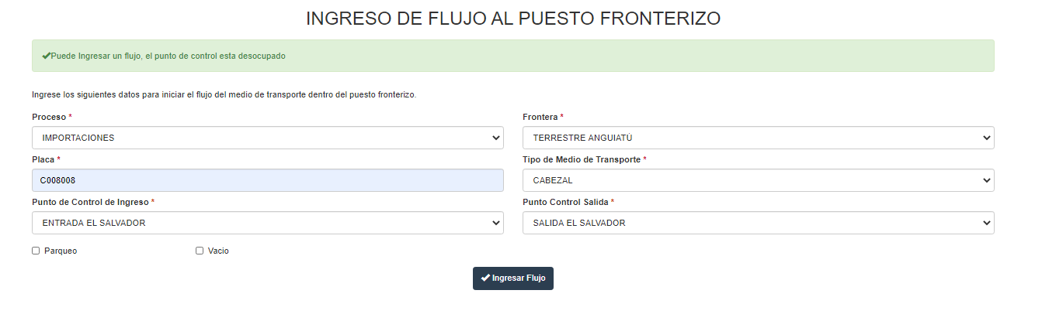

Lectura Automática.

Paso | 2
Tipo de tarea: | Automática
Nombre: | Lectura Automática.
Descripción: | Esta tarea es un procedimiento interno del sistema, en el cual sistemas especiales envía al SCG la información del medio de transporte que se encuentra en el punto de control elegido. Si por alguna razón existe algún problema de comunicación el sistema mostrara una pantalla con los mismos datos para que se realice el ingreso Manual.
Rol que ejecuta: | Entrada

CONFIRMACION DE DATOS.
Paso | 3
Tipo de tarea: | Manual
Nombre: | Confirmación De Datos.
Descripción: | En esta pantalla se mostrará al usuario del sistema con el rol de entrada los datos obtenidos por sistemas especiales en el punto de control de entrada. Si el usuario ve alguna inconsistencia podrá realizar los cambios que considere necesarios.
Rol que ejecuta: | Entrada

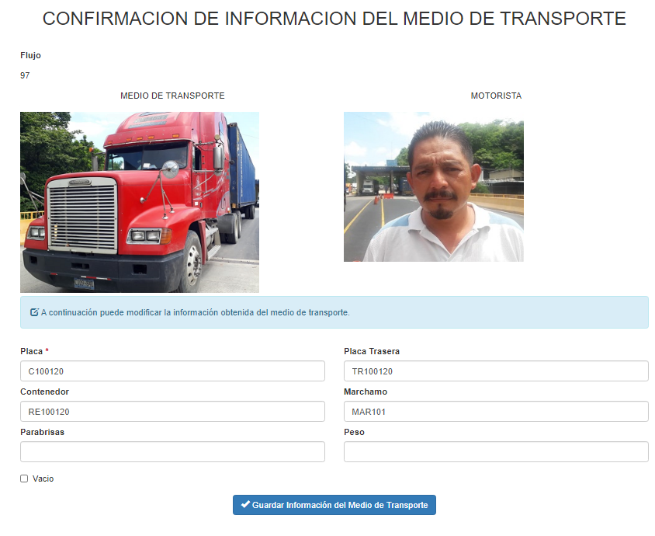

Consultar DUCAS.

Paso | 4
Tipo de tarea: | Automática
Nombre: | Consultar DUCAS.
Descripción: | Con los datos obtenidos del medio del medio de transporte, se realiza la consulta a los sistemas de aduana, los documentos que tienen relacionados al medio de transporte. Si la comunicación falla o no es posible encontrar documentos relacionados, el sistema mostrara la siguiente pantalla vacía para que se puedan ingresar manualmente los datos que se desean procesar.
Rol que ejecuta: | Entrada

Elegir Documentos.

Paso | 5
Tipo de tarea: | MANUAL
Nombre: | Elegir Documentos
Descripción: | En esta tarea se muestra una pantalla con el listado de documentos que se han encontrado relacionados al medio, el usuario podrá eliminar documentos que no desee procesar o ingresar documentos que no se muestren en el listado.
Rol que ejecuta: | Entrada

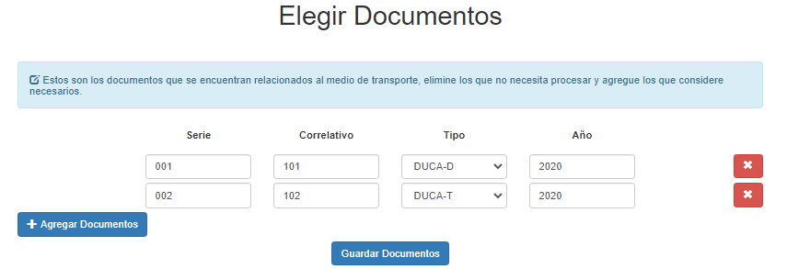

Selectividad DGA
Paso | 6
Tipo de tarea: | Automática
Nombre: | Selectividad DGA
Descripción: | el SCG envía los documentos elegidos por el usuario y los envía al sistema de aduanas para que determinen la selectividad del medio de transporte, con ello se crean las diferentes actividades que el medio de transporte realizara dentro del puesto fronterizo. Si existe algún problema de comunicación el sistema automáticamente generara una acción a Parqueo.
Rol que ejecuta: | Entrada

Selectividad MAG

Paso | 7
Tipo de tarea: | Automática
Nombre: | Selectividad MAG
Descripción: | Se obtiene la selectividad del MAG, esta tarea se ejecuta siempre y cuando sea una importación y se generan todas las acciones necesarias dentro del puesto fronterizo que sean requeridas. Si existe algún problema de comunicación el sistema automáticamente generara una acción a Parqueo.
Rol que ejecuta: | Entrada

Selectividad DGME
Paso | 8
Tipo de tarea: | Automática
Nombre: | Selectividad DGME
Descripción: | Es una tarea automática que se ejecuta para todos los medios en la cual DGME envía la selectividad del medio de transporte y del motorista según esta institución y se crea la acción de parqueo si es requerida. Si existe algún problema de comunicación el sistema automáticamente generara una acción a Parqueo
Rol que ejecuta: | Entrada

.

Finalización de entrada.
Paso | 9
Tipo de tarea: | MANUAL
Nombre: | Finalización de entrada.
Descripción: | Se muestra al usuario toda la información obtenida del medio de transporte con las actividades anteriores para que el usuario pueda darle ingreso al medio de transporte.
Rol que ejecuta: | Entrada

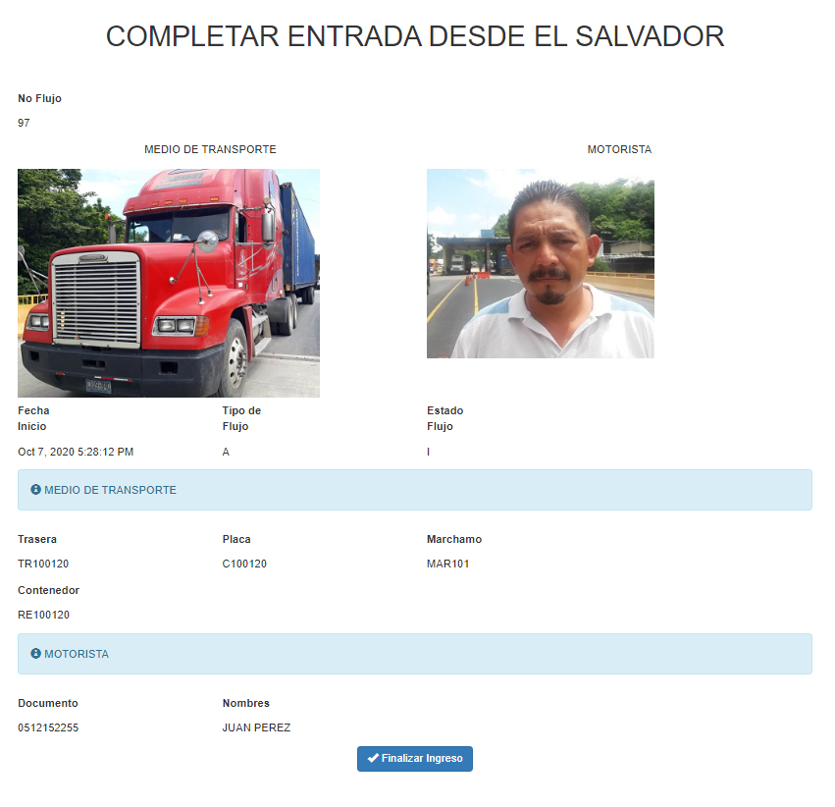

Enviar instrucción automática.
Paso | 10
Tipo de tarea: | Automática
Nombre: | Enviar instrucción automática.
Descripción: | El SCG envía la instrucción de hacia dónde debe dirigiste el medio de transporte dentro del puesto fronterizo, de acuerdo a los datos obtenidos en las selectividades.
Rol que ejecuta: | Entrada

SECUENCIA DEL FLUJO SALIDA

Salida Lista.
Paso | 1
Tipo de tarea: | Automática
Nombre: | Salida Lista
Descripción: | Esta es una tarea automática, el sistema espera que DGA por medio de comunicación con sus sistemas confirme que el medio está listo para salir, cuando se realiza esta confirmación todas las acciones creadas se ejecutan el sistema registra como finalizadas las acciones generadas.
Rol que ejecuta: | Entrada

Salida Sistemas especiales.
Paso | 2
Tipo de tarea: | Automática
Nombre: | Salida Sistemas especiales
Descripción: | Sistemas especiales, indica que el medio de trasporte se encuentra en la salida y verifica que cumpla con todo lo requerido para la salida.
Rol que ejecuta: | Entrada

Envió de instrucción automática de salida.
Paso | 3
Tipo de tarea: | Automática
Nombre: | Envió de instrucción automática de salida.
Descripción: | El SCG envía la instrucción a sistemas especiales de si puede abrir o no para dejar salir al medio de transporte del puesto fronterizo.
Rol que ejecuta: | Entrada

Avisar Salida de PF a DGA

Paso | 4
Tipo de tarea: | Automática
Nombre: | Avisar Salida de PF a DGA
Descripción: | El SCG envía la información de salida del medio de transporte notificando la salida del medio del puesto fronterizo.
Rol que ejecuta: | Entrada

ACCIONES ADICIONALES AL FLUJO DENTRO DEL SISTEMA DE CONTROL DE GESTION

Todas estas acciones son tareas que puede ejecutar el jefe del puesto fronterizo, son tareas que suceden por algo inesperado en el flujo normal del medio de transporte dentro del puesto fronterizo.
El SCG realizara todas las validaciones respectivas para que los flujos sean finalizados correctamente.

CANCELACION DEL FLUJO DEL MEDIO DE TRANSPORTE.

El sistema contará con una herramienta para que el Jefe de Aduana pueda crear cualquier acción que requiera como adicional para cualquier flujo ya iniciado y que se encuentre dentro del puesto fronterizo.

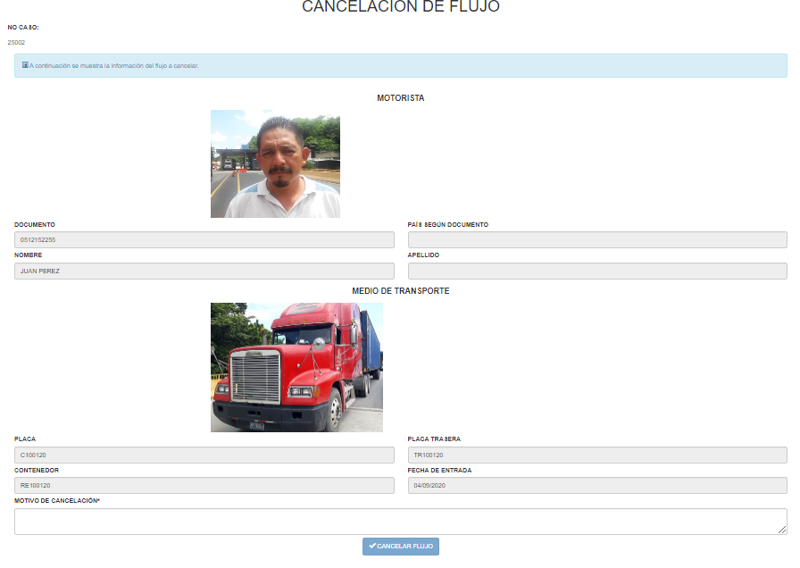

RETORNO DEL MEDIO DENTRO DEL PUESTO FRONTERIZO.

El sistema contara con una opción para el jefe del puesto fronterizo en la cual pueda retornar el medio una vez iniciado el flujo dentro del puesto fronterizo se realizarán dentro del sistema todas las acciones para que este pueda regresar por el mismo punto de entrada por el que ingreso.

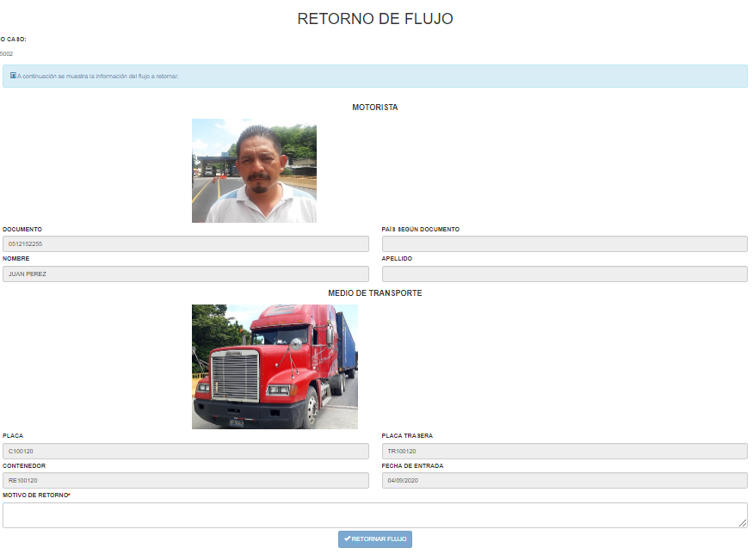

FINALIZACION MANUAL DE FLUJO DENTRO DEL PUESTO FRONTERIZO

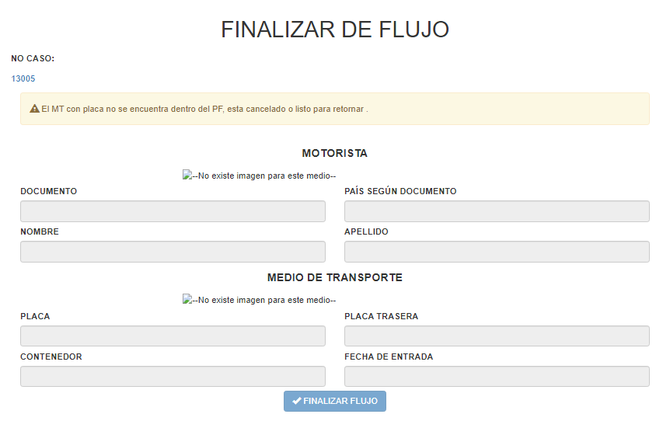

ALERTAS
No | Nombre | Requerimientos | Tratamiento
1 | Alerta x Tiempo tardío de SALIDA | Se debe determinar un tiempo se salida máximo  Y configurar un correo para las alertas. | Se enviará un correo electrónico cuando se exceda el tiempo máximo.
2 | Alerta por Ejecución de una Acción: | Que existan acciones para el flujo y que estas se ejecuten Y configurar un correo para las alertas. | Se enviará un correo electrónico cuando las acciones sean ejecutadas.
3 | Alerta x Proceso: | Se debe definir un tiempo máximo por proceso Y configurar un correo para las alertas. | Se enviará un correo electrónico cuando el proceso exceda el máximo de tiempo configurado.

INCIDENCIAS
No | Nombre | Requerimientos | Tratamiento
1 | Cambio de Motorista | Que sea un flujo valido iniciado | Se elegirá el flujo valido iniciado y se ingresara ingresaran los nuevos datos del motorista  - TIPO_DOCUMENTO  - NO_DOC_MOTORISTA  - PAIS_DOCUMENTO  - NOMBRES_MOTORISTA  - APELLIDOS_MOTORISTA  - FECHA_NAC_MOTORISTA  - DESCRIPCION_INCIDENTE  Se actualizarán los datos en el flujo y  se registrará un log del incidente creado.
2 | Cambio de Cabezal | Que sea un flujo valido iniciado | Se elegirá el flujo valido iniciado y se ingresara ingresaran los nuevos datos del cabezal  - PLACA  - PLACA_PAIS  - DESCRIPCION_INCIDENTE  Se actualizarán los datos en el flujo y  se registrará un log del incidente creado.

CONSULTA MT

En esta pantalla se puede consultar información sobre los medios de transporte que han ingresado al puesto fronterizo.
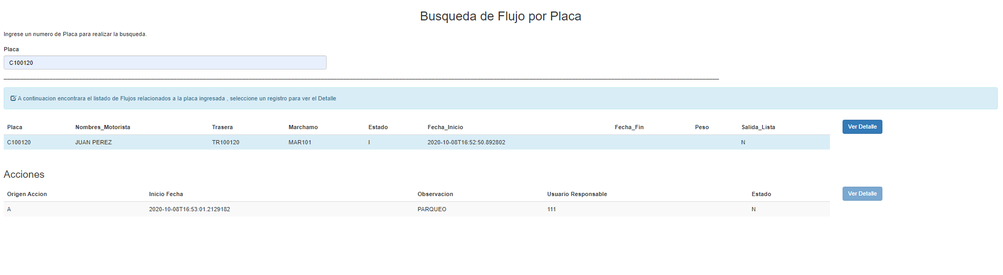

MANTENIMIENTOS.

PROCESOS

Los procesos son los diferentes tipos de transacciones para medios de transporte de comercio normal dentro del puesto fronterizo. Además, se pueden establecer tiempos máximos y mínimos que pueden ser utilizados para las alertas.
CODIGO_PROCESO | ESTADO_REGISTRO | FECHA_MODIFICACION | NOMBRE_PROCESO | PERSISTENCEVERSION | TIEMPO_MAXIMO | TIEMPO_MINIMO | TIEMPO_PROMEDIO | USUARIO_ADICION | USUARIO_MODIFICACION
1 | A | null | NO DEFINIDO | 0 | 50 | 49 | null | Sistema | null
2 | A | null | IMPORTACIONES | 0 | 50 | 49 | null | Sistema | null
3 | A | null | EXPORTACIONES | 0 | 50 | 49 | null | Sistema | null

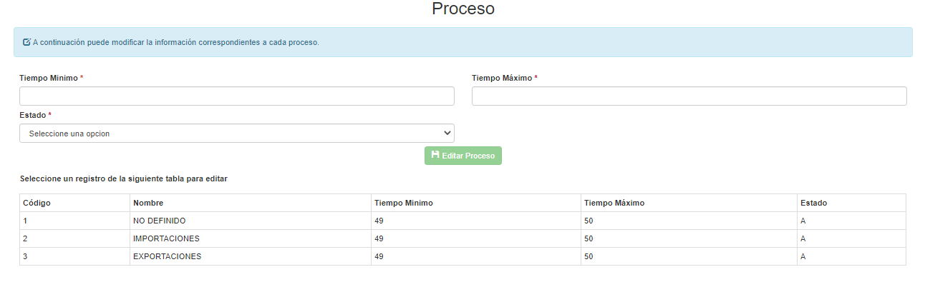

FRONTERAS

Actualmente se tiene un registro de frontera. El código es acorde a los códigos de frontera utilizados por DGA.
CODIGO_FRONTERA | ESTADO_REGISTRO | NOMBRE_FRONTERA | TIPO_FRONTERA | CAPACIDAD_MT | USUARIO_ADICION
1 | A | TERRESTRE SAN BARTOLO | 1 | null | Sistema
2 | A | MARÍTIMA DE ACAJUTLA | 3 | null | Sistema
3 | A | AÉREA MONSEÑOR ÓSCAR ARNULFO ROMERO | 2 | null | Sistema
4 | A | TERRESTRE LAS CHINAMAS | 1 | null | Sistema
5 | A | TERRESTRE LA HACHADURA | 1 | null | Sistema
6 | A | TERRESTRE SANTA ANA | 1 | null | Sistema
7 | A | TERRESTRE SAN CRISTÓBAL | 1 | null | Sistema
8 | A | TERRESTRE ANGUIATÚ | 1 | null | Sistema
9 | A | TERRESTRE EL AMATILLO | 1 | null | Sistema
10 | A | MARÍTIMA LA UNIÓN (Puerto Cutuco) | 3 | null | Sistema
11 | A | TERRESTRE EL POY | 1 | null | Sistema
15 | A | FARDOS POSTALES | 1 | null | Sistema
16 | A | Z.F. SAN MARCOS | 4 | null | Sistema
17 | A | Z.F. EL PEDREGAL | 4 | null | Sistema
18 | A | Z.F. SAN BARTOLO | 4 | null | Sistema
20 | A | Z.F. EXPORTSALVA | 4 | null | Sistema
21 | A | Z.F. AMERICAN PARK | 4 | null | Sistema
23 | A | Z.F. INTERNACIONAL | 4 | null | Sistema
24 | A | Z.F. DIEZ | 4 | null | Sistema
26 | A | Z.F. MIRAMAR | 4 | null | Sistema
27 | A | Z.F. SANTO TOMAS | 4 | null | Sistema
28 | A | Z.F. SANTA TECLA | 4 | null | Sistema
29 | A | Z.F. SANTA ANA | 4 | null | Sistema
30 | A | Z.F.LA CONCORDIA | 4 | null | Sistema
31 | A | AEREA ILOPANGO | 2 | null | Sistema
32 | A | Z.F. PIPIL | 4 | null | Sistema
33 | A | PUERTO BARILLAS | 3 | null | Sistema
34 | A | Z.F.CALVO CONSERVAS | 4 | null | Sistema
35 | A | FERIA INTERNACIONAL | 1 | null | Sistema
36 | A | DELG.ADUANA EL PAPALÓN | 1 | null | Sistema
37 | A | Z.F. PARQUE INDUSTRIAL SAM-LI | 4 | null | Sistema
38 | A | Z.F. SAN JOSÉ | 4 | null | Sistema
39 | A | Z.F. LAS MERCEDES | 4 | null | Sistema
71 | A | ALMACENES DE DESARROLLO (ALDESA) | 1 | null | Sistema
72 | A | ALMAC.GRAL.DEP.OCCIDENTE (AGDOSA) | 1 | null | Sistema
73 | A | BODEGA GENERAL DE DEPÓSITO (BODESA) | 1 | null | Sistema
76 | A | DHL | 1 | null | Sistema
77 | A | TRANSAUTO (SANTA ELENA) | 1 | null | Sistema
80 | A | ALMACENADORA NEJAPA,SA.DE C.V. | 1 | null | Sistema
81 | A | ALMACENADORA ALMACONSA S.A. DE C.V. | 1 | null | Sistema
83 | A | ALM.GRAL.DEPÓSITO OCCIDENTE (APOPA) | 1 | null | Sistema
99 | A | SAN BARTOLO ENVÍO HN/GT | 1 | null | Sistema
12 | A | Aduana Terrestre Metalío | 1 | null | Sistema

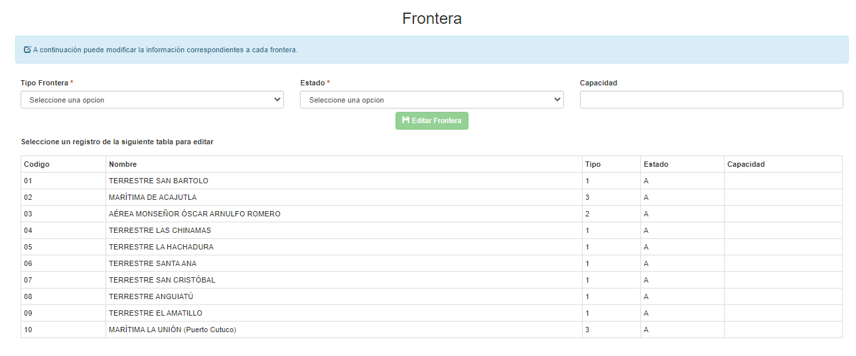

INSTITUCIONES

Para las instituciones se ha creado un campo de alertas que puede ser configurable para el envió de alertas.
CODIGO_INSTITUCION | CORREO_ALERTA | ESTADO_REGISTRO | NOMBRE_INSTITUCION | SIGLAS_INSTITUCION | USUARIO_ADICION
01 | jl@dga.gob.sv | A | DIRECCION GENERAL DE ADUANAS | DGA | Sistema
02 | pk@mag.gob.sv | A | MINISTERIO DE AGRICULTURA Y GANADERIA | MAG | Sistema
03 | lop@dgme.gob.sv | A | DIRECCION GENERAL DE MIGRACION Y EXTRANGERIA | DGME | Sistema

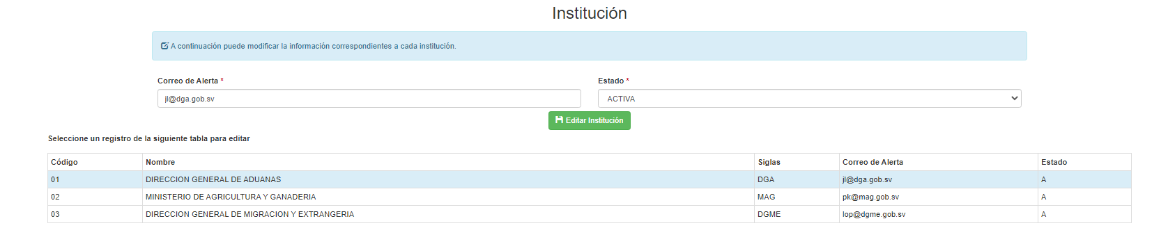

AREAS

Estas son las áreas en las que el medio de transporte puede realizar acciones dentro del puesto fronterizo, para cada una de ellas se pueden configurar tiempos máximos y mínimos para utilizar en las estadísticas del sistema o para realizar alertas.
CODIGO_AREA | ESTADO_REGISTRO | NOMBRE_AREA | TIEMPO_MAXIMO | TIEMPO_MINIMO | TIEMPO_PROMEDIO
2 | A | PARQUEO | 60 | 30 | null
3 | A | INSPECCION FISICA | 25 | 15 | null
4 | A | INSPECCION NO INTRUSIVA | 25 | 15 | null

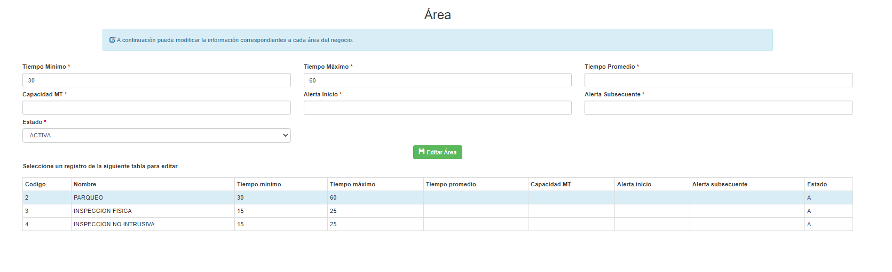

PAIS
CODIGO_PAIS | ESTADO_REGISTRO | NOMBRE_PAIS
SV | A | EL SALVADOR
GT | A | GUATEMALA

PUNTOS DE CONTROL

Se han identificado hasta el momento los siguientes puntos de control del puesto fronterizo.
CODIGO_PC | NOMBRE_PC | ALERTA_INICIO | ALERTA_SUBSECUENTE | ESTADO_REGISTRO | OCUPADO | TIPO_PC | USUARIO_ADICION
E001 | ENTRADA EL SALVADOR | null | null | A | N | E | Sistema
E002 | ENTRADA GUATEMALA | null | null | A | N | E | Sistema
S001 | SALIDA EL SALVADOR | null | null | A | N | S | Sistema
S002 | SALIDA GUATEMALA | null | null | A | N | S | Sistema
I001 | PUNTO INTERNO INGRESO | null | null | A | N | I | Sistema
I002 | PUNTO INTERNO 2 | null | null | A | N | I | Sistema
I003 | PUNTO INTERNO 3 | null | null | A | N | I | Sistema
I004 | PUNTO INTERNO 4 | null | null | A | N | I | Sistema
I005 | PUNTO INTERNO 5 | null | null | A | N | I | Sistema
I006 | PUNTO INTERNO 6 | null | null | A | N | I | Sistema

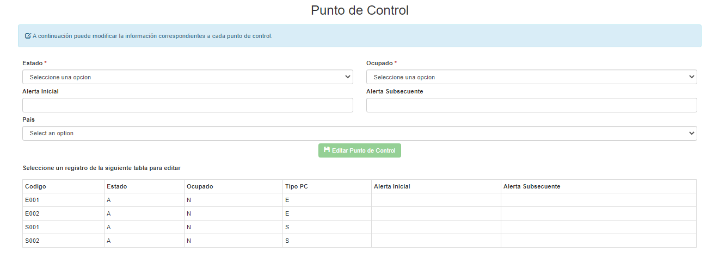

MODULO GERENCIAL

MODULO EXTERNO.

PANTALLA DE ENTRADA

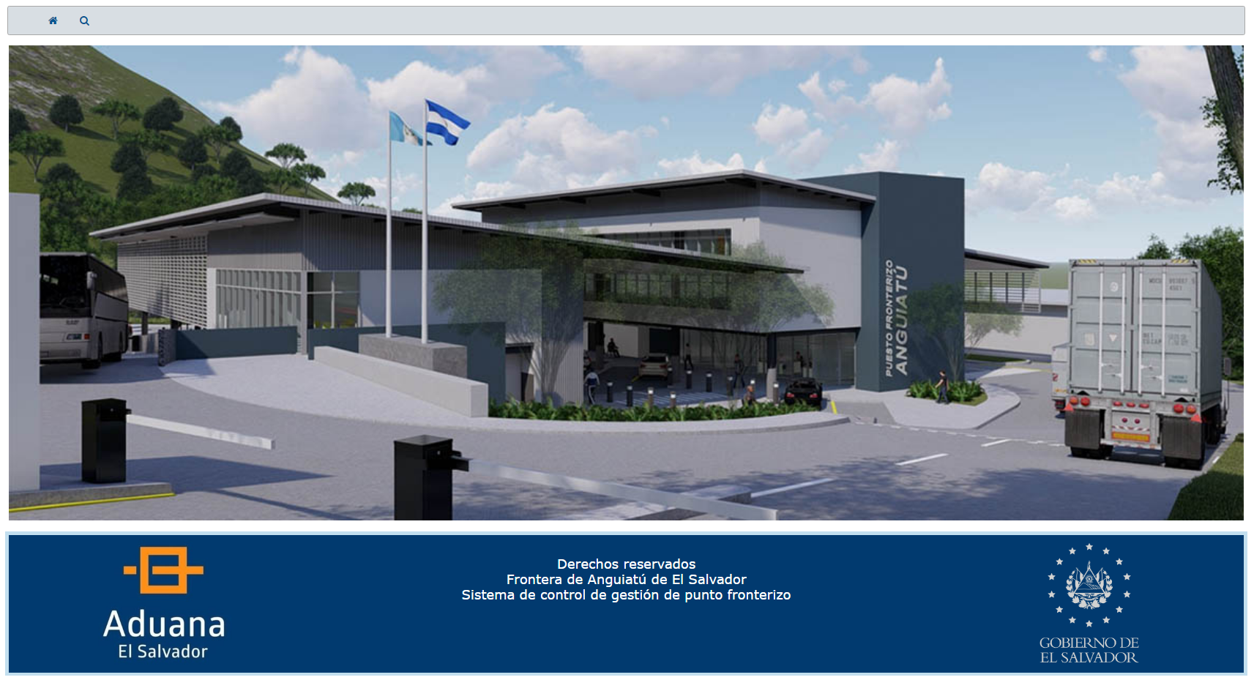

PANTALLA DE BUSQUEDA

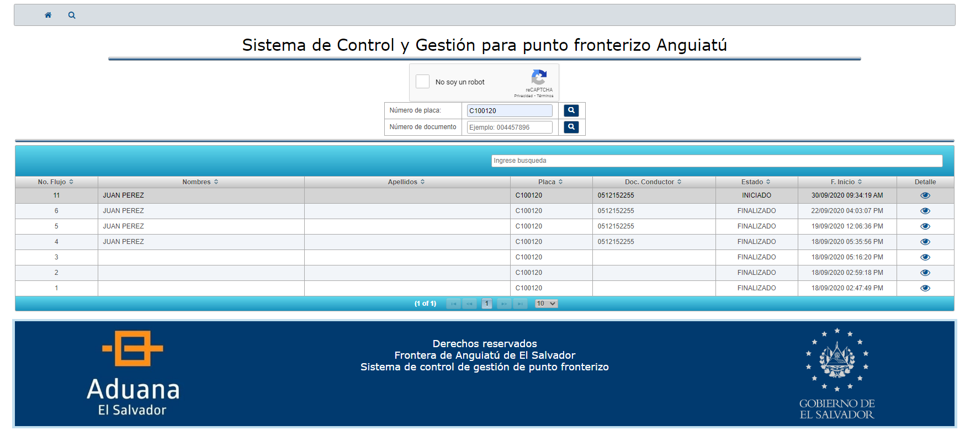

PANTALLA DE DETALLE

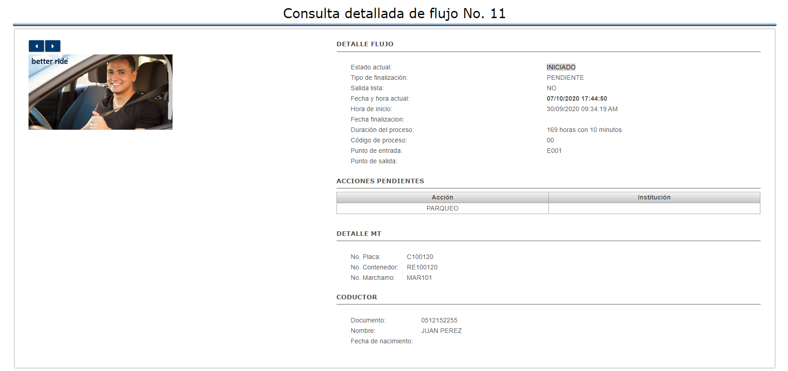

ROLES DE USUARIO
CODIGO | NOMBRE | DESCRIPCION
01 | ENTRADA | Todos los usuarios con este rol realizaran las tareas del proceso de entrada.  - INICIO DE FLUJO  - CONFIRMACION DE DATOS OBTENIDOS AUTOMATICAMENTE  - INGRESO DE DATOS MANUALES CUANDO NO SE PUEDAN OBTENER AUTOMATICAMENTE  - ELECCION DE DOCUMENTOS A SER PROCESADOS  - INGRESO DE DOCUMENTOS CUANDO ESTOS SE ENVIEN A PARQUEO.  - FINALIZACION DE PROCESO DE ENTRADA.
02 | SALIDA | Todos los usuarios que tengan asignado este rol realizaran las tareas de salida.  En este momento todas las actividades en la salida son automáticas, el rol se especifica por si en algún momento se requiere una intervención manual.
03 | JEFE DE ADUANA | Todos los usuarios con este rol realizaran las tareas especificas que realizara el jefe de aduana.  - CANCELACION DE FLUJO  - RETORNO DE FLUJO  - FINALIZACION MANUAL DE FLUJO.

TABLA DE APROBACIONES.

ACTIVIDAD | Versión | Aprobación | Observación
DIAGRAMA | 8.0
PROCESOS
Medios Vacíos (Entrada GT-ES). | 3.0
Tránsitos (ES-GT y ES y otros Países). | 3.0
Importación y Exportación un medio. | 3.0
Potestad Aduanera para medios con procedimientos especiales | 3.0
ACCIONES ADICIONALES
Creación De Acciones Adicionales | 2.0
Cancelación del flujo del medio de transporte. | 2.0
Retorno del medio dentro del puesto fronterizo. | 2.0
Incidencias. | 2.0
Alertas | 2.0
MANTENIMIENTOS
Procesos | 2.0
Fronteras | 2.0
Instituciones | 2.0
Áreas | 2.0
País | 2.0
Punto de Control | 2.0
ROLES DE USUARIO
MODULO GERENCIAL
MODULO EXTERNO.

